МБДОУ –детский сад №16 д.Иватино Меленковского района Владимирской области

Консультация для родителей

«Развиваем мелкую мускулатуру рук»

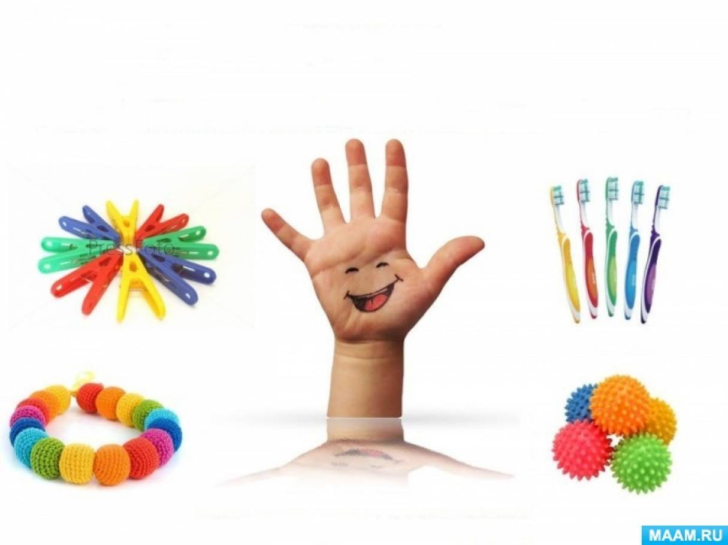

Подготовила: учитель-логопед Миронова Л.Н.

Уважаемые взрослые!
Многие, наверняка, не раз слышали об особой важности развивать мелкую мускулатуру рук. Не секрет, что тренировка движений пальцев и кистей рук способствует не только развитию речи ребёнка, но и подготавливает руку к письму, развивает тактильную чувствительность, а так же оказывает благоприятное влияние на совершенствование внимания и восприятия.
Необходимость развития активных движений пальцев и кистей рук имеет научное обоснование. Сотрудники Института физиологии детей и подростков АПН РФ установили, что проекция кисти руки в головном мозге расположена очень близко с речевой зоной. Для того, чтобы у ребенка была хорошо развита речь, следует тренировать не только органы речи, но и мелкую моторику.
Благоприятное воздействие на развитие движений кистей рук оказывают следующие виды деятельности:
- пальчиковая гимнастика;
- пальчиковый массаж/самомассаж;
- ручной труд (оригами, макраме, изготовление различных видов поделок, бисероплетение, вышивка, вязание, пришивание пуговиц, выжигание)
- изобразительная деятельность (лепка, аппликация, рисование) ;
- работа с ножницами;
- манипуляции с различными предметами (пирамидки, матрёшки, мозаика, пазлы, игры-шнуровки, счётные палочки, занятия с крупами и песком, конструктор, застёгивание-расстёгивание пуговиц, липучек, крючков и т. д.)
При проведении занятий следует придерживаться нескольких условий:
- место для проведения занятий должно иметь хорошее освещение;
- все предметы и игрушки должны быть достаточно крупными во избежание попадания в рот, нос, уши;
- руки ребёнка должны быть чистыми, сухими, с остриженными ногтями;
- следите за тем, чтобы руки ребёнка не были напряжены;
- в начале и середине занятия желательно 2-3 минуты проводить разминку пальцев;
- поощряйте любые успехи ребёнка, стимулируя его желания достичь более высоких результатов.
Проведение занятий не рекомендуется детям, имеющим кожные заболевания, гнойные или кровоточащие раны на руках.

«Играем пальчиками и развиваем речь»
Уважаемые родители!
Предлагаю Вашему вниманию упражнения и игры с предметами, в которых малыш может тренировать мелкую моторику, помогая родителям и чувствуя себя нужным и почти взрослым. Я уверена, таких нужных дел можно найти много, вот некоторые из них.
• Снимать шкурку с овощей, сваренных в мундире. Очищать крутые яйца. Чистить мандарины.
• Разбирать расколотые грецкие орехи (ядра от скорлупок). Очищать фисташки. Отшелушивать пленку с жаренных орехов.
• Собирать с пола соринки. Помогать собирать рассыпавшиеся по полу предметы (пуговицы, гвоздики, фасоль, бусинки).
• Лепить из теста печенье. Лепить из марципановой массы украшения к торту.
• Помогать сматывать нитки или веревку в клубок (о том, кто их размотал лучше умолчать)
• Начищать обувь для всей семьи специальной губкой.
• Вешать белье, используя прищепки (нужно натянуть веревку для ребенка) .
• Помогать родителям отвинчивать различные пробки - у канистр с водой, пены для ванн, зубной пасты и т. п.
• Помогать перебирать крупу.
• Рвать, мять бумагу и набивать ей убираемую на хранение обувь.
• Вытирать пыль, ничего не упуская.
• Включать и выключать свет.
• Собирать на даче или в лесу ягоды.
• Искать край скотча. Отлеплять и прилеплять наклейки.
• Перелистывать страницы книги.
• Затачивать карандаши (точилкой).
• Штриховать простым карандашом различные фигурки.
• Нанизывать бусины на леску.
• Завязывать бантики куклам.
Напомню, что они способствуют развитию мелкой моторики рук, а следовательно, и развитию речи.
Интересно, не правда ли? Еще интереснее будет тогда, когда вы поиграете со своим малышом в эти игры.
Желаю Вам успехов в занятиях, радости в общении с детьми!

Игра «Мистер Твистер» — развиваем мелкую моторику рук.
Уважаемые родители! Хотела предложить вашему вниманию игру, которую можно купить, но ее очень легко сделать самостоятельно! Ее изготовление не требует особых усилий и затрат, что в наше время немаловажно!
Игра "Мистер Твистер"

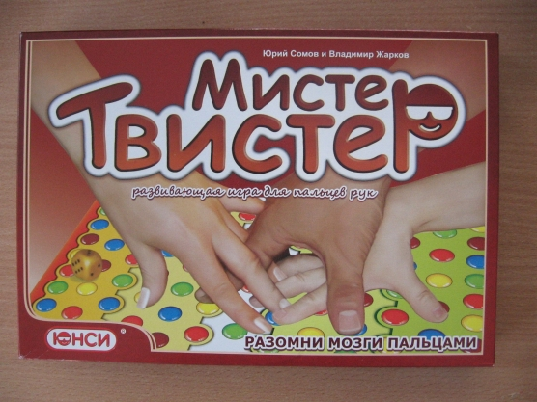

Она представляет собой игровое поле и кубик:

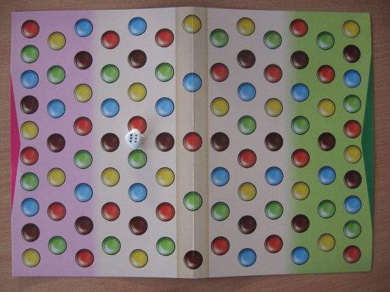
В данной игре могут играть от 1 до 4 человек, в игре нужно переставлять по кружкам игрового поля свои пальцы, создавая самые невообразимые ситуации. Да что говорить. Пальцы ребят превратятся в спортсменов и будут состязаться за победу!
Цель игры:
Первым поставить на финишные кружки (в центре поля или с противовоположной стороны) оговоренное до начала игры число пальцев.
Подготовка к игре:
Игровое поле кладут на середину стола, половина игроков располагается около красной, другая половина - около зеленой стороны поля. Перед началом игры нужно договориться, при каком количестве пальцев игрока, первым поставившим пальцы на финишные кружки, игра заканчивается.
Значение выпавших граней кубика:
1 - большой палец
2- указательный палец
3 - средний палец
4 - безымянный палец
5 - мизинец
6 - любой палец
Ход игры:
Игрок, который начинает игру, объявляет цвет, на который нужно будет ставить палец каждому игроку, затем бросает кубик и ставит палец на кружок объявленного цвета в первом ряду игрового поля.
Затем игроки поочередно объявляют цвет и бросают кубик, они могут занимать кружки только первых трех рядов, и так до тех пор пока не займут в них 3 кружка. Только после этого можно переставлять пальцы на любой кружок игрового поля. Главное правило игры - менять руку в игре нельзя!
Если ребенок не может поставит пальцы на кружок нужного цвета или случайно палец соскочил с кружка, то игрок пропускает ход.
В эту игру может играть и 1 игрок, тренируя свои пальцы и делая их гибкими и сильными. Для этого взрослому нужно заранее на бумаге записать варианты цветов и пальцев. Бросать кубик уже будет не нужно, и можно играть даже двумя руками навстречу друг другу по игровому полю в соответствии с этими вариантами!
Игра замечательная, но начав играть с детьми в эту игру, я, да и они сами, увидели, что их пальчики не могут шагать туда, куда посылает их кубик. Деткам оказалось очень сложно развернуть свои пальчики в нужном направлении, поставить сразу 3 пальчика сначала вообще ни у кого не получалось!

Вот такая замечательная игра, поэтому кто из вас заинтересовался ею, то советую ее сделать самостоятельно и порадовать своих деток! Кстати, правила для свой игры вы тоже можете придумать самостоятельно! Удачи вам и успехов!

